BÀI 28. ÔN TẬP QUY LUẬT DI TRUYỀN
I. CÂU HỎI TRẮC NGHIỆM NHIỀU LỰA CHỌN
Câu 1: Ở trong các cộng gộp, tính trọng do ít nhất bao nhiêu cặp gene quy định?
A. 4. B. 3. C. 1. D. 2.
Câu 2: Nhà khoa học Mendel đã tiến hành tạo dòng hoa đỏ thuần chủng bằng cách nào sau đây?
A. Cho cây hoa đỏ lại với cây hoa trắng để thu được F1 có hoa đỏ thuần chủng.
B. Cho cây hoa đỏ lại phân tích để kiểm tra kiểu gene của cây hoa đỏ.
C. Cho cây hoa trắng lại phân tích để thu được cây hoa trắng thuần chủng,
D. Cho cây hoa đỏ tự thụ phấn liên tục qua nhiều thế hệ.
Câu 3: Khi nói về các nhà khoa học Sinh học, có bao nhiêu phát biểu sau đây đúng?
I. Morgan là người phát hiện ra sự di truyền liên kết gene.
II. Morgan là người phát hiện ra sự di truyền liên kết giới tính.
III. Coren là người phát hiện ra sự di truyền ngoài nhân.
IV. Mendel là người đưa ra giả thuyết: Các nhân tố di truyền của bố và mẹ tồn tại trong tế bào của cơ thể con một cách riêng rẽ, không hòa trộn vào nhau; Mỗi tính trạng ở cây đậu hà lan đều do 1 cặp nhân tố di truyền quy định.
A. 1. B. 2. C. 3. D. 4.
Câu 4: Khi nói về sự di truyền của gen, có bao nhiêu phát biểu sau đây đúng?
I. Gene nằm ở lục lạp, ti thể thì được phân chia không đều cho tế bào con và được di truyền theo dòng mẹ.
II. Các gene cùng nằm trên 1 cặp NST thì di truyền phân li độc lập với nhau.
III. Gene nằm trên vùng không tương đồng của NST Y thì chỉ di truyền cho giới XY.
IV. Gene nằm trên vùng không tương đồng của NST X thì di truyền cho cả giới XX và giới XY.
A. 1. B. 2. C. 3. D. 4.
Câu 5: Ở 1 loài động thú, gene A quy định chân cao trội hoàn toàn so với gene a quy định chân thấp. Quá trình giảm phân không xảy ra đột biến. Có bao nhiêu phép lại sau đây cho đời con có tỉ lệ kiểu hình ở giới đực khác với tỉ lệ kiểu hình ở giới cái?
I. XAXA x XaY. II. XAXa × XaY III. XaXa x XAY IV. XAXa × XAY
A. 1. B. 2. C. 3. D. 4.
Câu 6: Có bao nhiêu phát biểu sau đây đúng?
I. Morgan là người đầu tiên phát hiện quy luật di truyền hoán vị gene ở ruồi giấm.
II. Coren là người đầu tiên phát hiện quy luật di truyền tương tác gene ở cây hoa phấn.
III. Mendel là người đầu tiên phát hiện quy luật di truyền phân li, phân li độc lập ở cây đậu Hà lan.
IV. F. Jacop và J. Mono là những người đầu tiên phát hiện ra cơ chế điều hòa hoạt động gene ở vi khuẩn E.coli.
A. 1. B. 2. C. 3. D. 4.
Câu 7: Khi nói về nhiễm sắc thể giới tính, có bao nhiêu phát biểu sau đây là đúng?
I. Dê đực có cặp nhiễm sắc thể giới tính được kí hiệu là XX; gà trống có cặp nhiễm sắc thể giới tỉnh được kí hiệu là XY, ong đực có cặp nhiễm sắc thể giới tính được kí hiệu là XO.
II. Trên cặp nhiễm sắc thể giới tính ngoài các gene quy định giới tính của cơ thể còn có các gene quy định tính trạng thường.
III. Ở người, khi trong tế bào có cặp nhiễm sắc thể giới tính XY thì cơ thể đó là cơ thể nam giới.
IV. Ở tế bào sinh dưỡng của cơ thể lưỡng bội, gene ở trên vùng không tương đồng của NST giới tính tồn tại thành từng cặp allele.
A. 1. B. 2. C. 3. D. 4.
Câu 8: Khi nói về các quy luật di truyền, có bao nhiêu quy luật sau đây không tuân theo học thuyết di truyền của Mendel?
I. Di truyền tế bào chất. II. Di truyền liên kết gene.
III. Di truyền liên kết giới tính. IV. Di truyền tương tác gene.
A. 1. B. 2. C. 3. D. 4.
Câu 9: Khi nghiên cứu về tính trạng khối lượng hạt của 4 giống lúa (đơn vị tính: g/1000 hạt), người ta thu được như sau:
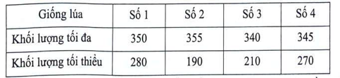
Ở vùng có điều kiện khí hậu ổn định như đồng bằng sông Cửu Long nên trồng giống lúa
nào để có thể đạt khối lượng hạt cao nhất?
A. Giống số 1. B. Giống số 2. C. Giống số 3. D. Giống số 4.
Câu 10: Muốn phân biệt hai tính trạng nào đó là do hai gene liên kết hoàn toàn quy định hay chỉ do tác động đa hiệu của một gene người ta cần tiến hành phương pháp nào sau đây?
A. Gây đột biến. gene. B. Cho lai thuận nghịch. C. Lai phân tích. D. Cho tự thụ phấn.
Câu 11: Ở 1 loài động thú, gene A quy định lông vàng trội hoàn toàn so với gene a quy định lông đen, B quy định chân cao trội hoàn toàn so với b quy định chân thấp. Quá trình giảm phân không xảy ra đột biến. Có bao nhiêu phép lai sau đây cho đời con có tỉ lệ kiểu hình là 100% con cái chân cao, 50% đực chân cao : 50% đực chân thấp?
I. AaXBXB x AaXY. II. AaXBXb x aaXbY.
III. AAXbXb x AaXbY. IV. aaXBXb x aaXBY.
A. 2. B. 1. C. 3. D. 4.
Câu 12: Khi nói về di truyền của gene lặn trên nhiễm sắc thể X không có allele trên Y, có bao nhiêu phát biểu sau đây là sai
I. Có hiện tượng di truyền thẳng,
II. Tỉ lệ phân tỉnh của tỉnh trạng giống nhau ở 2 giới.
III. Kết quả lại thuận, lại nghịch khác nhau.
IV. Tính trạng có xu hướng dễ biểu hiện ở cơ thể mang cặp nhiễm sắc thể XX,
A. 1. B. 2. C. 3. D. 4.
Câu 13 (396400); Khi nói về mức phản ứng, có bao nhiêu phát biểu sau đây đúng?
I. Mức phản ứng là tập hợp các kiểu hình của cùng một kiểu gene.
II. Ở loài sinh sản vô tính, cá thể con có mức phản ứng khác với cá thể mẹ.
III. Ở giống thuần chủng, các cá thể đều có mức phản ứng giống nhau.
V. Mức phản ứng do kiểu gene quy định, không phụ thuộc môi trường.
A. 1. B. 3. C. 2. D. 4.
Câu 14: Ở một loài thực vật, allele A nằm trên NST thường quy định hoa đỏ trội hoàn toàn so với allele a quy định hoa trắng. Cây hoa đỏ thuần chủng giao phấn với cây hoa trắng được F1, Các cây F1 tự thụ phấn được F2. Biết không xảy ra hiện tượng đột biến, phát biểu nào sau đây là đúng về kiểu hình ở thế hệ F2?
A. Kiểu hình cây hoa đỏ chiếm 100%.
B. Kiểu hình cây hoa đỏ thuần chủng chiếm tỉ lệ 75%.
C. Kiểu hình cây hoa trắng chiếm tỉ lệ 25%.
D. Trong số cây có kiểu hình hoa đỏ, cây dị hợp chiếm tỉ lệ 50%.
Câu 15: Khi nói về các gene ngoài nhân ở sinh vật nhân thực, có bao nhiêu phát biểu sau đây đúng?
I. Không được phân phối đều cho các tế bào con.
II. Có thể bị đột biến dưới tác động của các tác nhân gây đột biến.
III. Luôn tồn tại thành từng cặp allele.
IV. Chỉ mã hóa cho các protein tham gia cấu trúc nhiễm sắc thể.
A. 1. B. 3. C. 2. D. 4.
Câu 16: Khi nói về liên kết gen, phát biểu nào sau đây đúng?
A. Liên kết gene làm tăng sự xuất hiện biến dị tổ hợp.
B. Các cặp gene càng nằm ở vị trí gần nhau thì tần số hoán vị gene càng cao.
C. Hai cặp gene nằm trên 2 cặp nhiễm sắc thể khác nhau thì không liên kết với nhau.
D. Số nhóm gene liên kết luôn bằng số NST đơn có trong tế bào sinh dưỡng của loài.
Câu 17: Ở một loài thực vật, allele A nằm trên nhiễm sắc thể thường quy định hoa đỏ trội hoàn toàn so với allele a quy định hoa trắng. Theo lí thuyết, phương pháp nào sau đây không thể xác định kiểu gene của cây hoa đỏ?
A. Cho cây hoa đỏ tự thụ phấn.
B. Cho cây hoa đỏ lại với cây hoa trắng.
C. Cho cây hoa đỏ lại với cây hoa đỏ dị hợp.
D. Cho cây hoa đỏ lại với cây hoa đỏ thuần chủng.
Câu 18: Ở người, xét 1 gene nằm ở vùng không tương đồng trên NST giới tính X có 2 allele là A và a Theo lí thuyết, có bao nhiêu kiểu gene sau đây viết đúng?
I. XAXa II XAY III. XAYa IV. XaY.
A. 1. B. 2. C. 3. D. 4.
Câu 19: Khi nói về sự mềm dẻo của kiểu hình, phát biểu nào sau đây đúng?
A. Người bị bệnh bạch tạng kết hôn với người bình thường thì sinh con có thể bị bệnh hoặc không.
B. Người bị bệnh thiếu máu hồng cầu hình liềm thì sẽ bị viêm phổi, thấp khớp, suy thận.
C. Người bị hội chứng AIDS thì thường bị ung thư, tiêu chảy, lao, viêm phổi,
D. Loài tắc kè có thể thay đổi màu sắc giống màu của môi trường sống để ngụy trang, trón tranh kẻ thù và dễ tìm kiếm thức ăn.
Câu 20: ở người, bệnh động kinh do 1 gene nằm trong ti thể gây ra. Một gia đình có 1 người con trai mắc bệnh động kinh, gene gây bệnh động kinh của người con trai này có nguồn gốc tử
A. tỉ thể của bố. B. ti thể của bố hoặc mẹ.
C. ti thể của mẹ. D. nhân tế bào của cơ thể mẹ.
Câu 21: Tập hợp các kiểu hình của cùng một kiểu gene tương ứng với các môi trường khác nhau là
A. sự mềm dẻo kiểu hình (thường biến). C. đột biến gene khi môi trường thay đổi.
B. đột biến khi môi trường thay đổi. D. mức phản ứng của kiểu gene.
Câu 22: Cho biết A quy định hoa đỏ trội hoàn toàn so với a quy định hoa trắng, không
xảy ra đột biến. Theo lí thuyết, có bao nhiêu phép lai sau đây luôn cho đời con có 1 loại kiểu hình?
I. Cây hoa đỏ tự thụ phấn. II. Cây hoa đỏ giao phấn với cây hoa trắng.
III. Cây hoa trắng tự thụ phấn. IV. Cây hoa đỏ giao phấn với cây hoa đỏ.
A. 1. B. 2. C. 3. D. 4.
Câu 23: Nhà khoa học Morgan đã phát hiện ra hiện tượng hoán vị gene khi thực hiện phép lai nào sau đây?
A. Cho các cá thể thân xám, cánh dài F1 giao phối với nhau.
B. Cho con đực F1 lai phân tích.
C. Cho con cái F1 lai phân tích.
D. Cho F1 lai với cá thể thân xám, cánh dài đời P.
Câu 24: Tính trạng do gene nằm ở vị trí nào sau đây quy định thường sẽ biểu hiện không đều ở 2 giới?
A. Trên nhiễm sắc thể thường. B. Trong lục lạp.
C. Trên đoạn tương đồng của NST X và Y. D. Trong ti thể.
Câu 25: Một gene ở một loài gà chỉ được di truyền từ mẹ cho con. Theo lí thuyết, có bao nhiêu phát biểu sau đây đúng?
I. Gene nằm ở vùng không tương đồng của nhiễm sắc thể giới tính Y.
II. Gene nằm ở bào quan ti thể.
III. Gene nằm ở vùng không tương đồng của nhiễm sắc thể giới tính X.
IV. Gene nằm ở vùng tương đồng của nhiễm sắc thể giới tính X và Y.
A. 1. B. 2. C. 3. D. 4.
II. CÂU HỎI TRẮC NGHIỆM ĐÚNG SAI
Câu 26: Ở người, xét 3 cặp gene nằm trên 3 cặp nhiễm sắc thể thường, các gene này quy định các enzyme khác nhau cùng tham gia vào quá trình chuyển hóa các chất trong cơ thể theo sơ đồ sau:
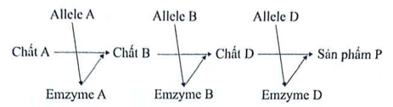
Các allele đột biến lặn a, b và d không tạo được các enzyme A, B và D tương ứng; các allele trội đều là trội hoàn toàn. Khi chất A không được chuyển hóa thành chất B thì cơ thể bị bệnh X; khi chất B không được chuyển hóa thành chất D thì cơ thể bị bệnh Y; khi chất D không được chuyển hóa thành sản phẩm P thì cơ thể bị bệnh Z. Khi chất A được chuyển hóa hoàn toàn thành sản phẩm P thì cơ thể không mắc bệnh. Mỗi phát biểu sau đây Đúng hay Sai?
A. Có tối đa 6 kiểu gene khác nhau cùng quy định bệnh Y.
B. Một người bị bệnh X kết hôn với một người bị bệnh Z có thể sinh ra con không mắc bệnh.
C. Một người bị bệnh X kết hôn với một người bị bệnh Y có thể sinh một đứa con mặc cả hai bệnh X và Y.
D. Một cặp vợ chồng đều bình thường có thể sinh con đầu lòng mắc bệnh X và không mang allele trội.
Câu 27: Xét một cơ thể đực có kiểu gene AB/ab De/dE MN/mn Trong quá trình giảm phân, mỗi tế bào chỉ xảy ra hoán vị gene ở tối đa 1 cặp NST và có một số tế bào bị đột biến, cặp NST MN/mn không phân li ở giảm phân I, giảm phân diễn xảy ra bình thường, các cặp NST khác phân li bình thường. Theo lí thuyết, mỗi phát biểu sau đây Đúng hay Sai?
A. Cơ thể này sẽ tạo ra tối đa 8 loại giao tử liên kết.
B. Cơ thể này sẽ tạo ra tối đa 92 loại tinh trùng.
C. Cơ thể này có thể sẽ tạo ra tối đa 24 loại giao tử hoán vị và không đột biến.
D. Giả sử chỉ có 3 tế bào giảm phân thì chỉ tạo ra tối đa 12 loại giao tử.
Câu 28: Một cơ thể động vật, cặp gene Aa nằm trên cặp nhiễm sắc thể số 1, cặp gene Bb và Dd cùng năm trên cặp NST số 2, cặp gene Ee nằm trên cặp NST số 3, cặp gene Hh, Mm và Nn cùng nằm trên cặp NST số 4. Các gene trên 1 NST liên kết với nhau trong quá trình di truyền, các gene nằm trên các cặp NST khác nhau phân li độc lập nhau. Mỗi phát biểu sau đây Đúng hay Sai?
A. Cặp gene Bb di truyền phân li độc lập với cặp gene Dd
B. Cặp gene Aa di truyền phân li độc lập với tất cả các cặp gene còn lại.
C. Hai cặp gene Dd và Ee liên kết với nhau trong quá trình di truyền.
D. Loài này có 7 cặp NST.
Câu 29: Ở một loài thú, tính trạng màu lông do một gene có 4 allele nằm trên NST thường quy định, các allele trội lặn hoàn toàn. Biết không xảy ra đột biến. Thực hiện 2 phép lai, thu được kết quả như sau:
Phép lại 1: Cá thể lông vàng giao phối với cá thể lông xám, F1 có tỉ lệ: 2 vàng : 1 xám : 1 trắng.
Phép lại 2: Cá thể lông đỏ giao phối với cá thể lông vàng, F1 có tỉ lệ: 2 đỏ : 1 vàng : 1 xám. Theo lí thuyết, mỗi phát biểu sau đây Đúng hay Sai?
A. Trong loài này, có 4 kiểu gene quy định kiểu hình lông đỏ.
B. Cho tất cả các cá thể lông vàng F1 của phép lai 1 lại với cá thể lông trắng thì luôn thu được đời con có 50% số cá thể lông vàng.
C. Đời F1 của phép lai 2 có 4 loại kiểu gene.
D. Cho cá thể lông vàng ở thế hệ P của phép lai 2 giao phối với cá thể lông trắng, thì có thể thu được đời con với tỉ lệ 1 vàng : 1 trắng.
Câu 30: Ở gà, một tế bào của cơ thể có kiểu gene BbXDY giảm phân bình thường sinh ra giao tử. Theo lí thuyết, mỗi phát biểu sau đây Đúng hay Sai?
A. Luôn cho ra 2 loại giao tử.
B. Giao tử mang Y luôn chiếm 50%.
C. Loại giao tử BY luôn chiếm tỉ lệ 25%.
D. Nếu sinh ra giao tử mang gene bXD thì giao tử này chiếm tỉ lệ 100%.
Câu 31: Ở một loài thực vật lưỡng bội, tính trạng màu hoa do một gene có 4 allele quy định. Allele A, quy định hoa đỏ trội hoàn toàn so với allele A2, A3, A4; allele A2 quy định hoa vàng trội hoàn toàn so với allele A3, A4; allele A3 quy định hoa hồng trội hoàn toàn so với allele A4 quy định hoa trắng. Biết không xảy ra đột biến. Theo lí thuyết, mỗi phát biểu nào sau đây Đúng hay Sai?
A. Cho cây hoa đỏ lại với cây hoa trắng, có thể thu được ở đời con có 100% cây hoa trắng.
B. Cho cây hoa đỏ lại với cây hoa hồng, có thể thu được ở đời con có 100% cây hoa vàng.
C. Cho cây hoa vàng lai với cây hoa hồng, có thể thu được ở đời con có 100% cây hoa đỏ.
D. Cho cây hoa hồng lai với cây hoa trắng, có thể thu được ở đời con có 100% cây hoa hồng.
Câu 32: Một loài thực vật, xét 2 cặp gene phân li độc lập cùng tham gia vào quá trình chuyển hóa chất K màu trắng trong tế bào cánh hoa: gene A quy định enzyme A chuyển hóa chất K thành sắc tố đỏ; gene B quy định enzyme B chuyển hóa chất K thành sắc tố xanh. Khi trong tế bào có cả gene A và gene B thì cánh hoa có màu vàng. Các allele đột biến lặn a và b không có khả năng phiên mã. Biết rằng không xảy ra đột biến. Theo lí thuyết, mỗi phát biểu sau đây Đúng hay Sai?
A. Cho cây dị hợp tử về 2 cặp gene tự thụ phấn thì đời con có 2 loại kiểu hình.
B. Cho cây hoa đỏ giao phấn với cây hoa xanh, đời con có tối đa 4 kiểu gene.
C. Cho hai cây hoa đỏ có kiểu gene khác nhau giao phấn với nhau, luôn thu được đời con có 100% cây hoa đỏ.
D. Cho cây hoa vàng giao phấn với cây hoa trắng, có thể thu được đời con có 25% số cây hoa vàng.
Câu 33: Ở ruồi giấm, allele A quy định thân xám trội hoàn toàn so với allele a quy định thân đen, allele B quy định cánh dài trội hoàn toàn so với allele b quy định cánh cụt. Các gene quy định màu thân và hình dạng cánh cùng nằm trên một NST thường. Allele D nằm trên đoạn không tương đồng của NST giới tính X quy định mắt đỏ trội hoàn toàn so với allele d quy định mắt trắng. Cho ruồi cái thân xám, cánh dài, mắt đỏ giao phối với ruồi đực thân đen, cánh cụt, mắt đỏ (P), thu được F1 có 1% ruồi đực thân đen, cánh dài, mắt trắng. Biết rằng không xảy ra đột biến. Theo lí thuyết, mỗi phát biểu sau đây Đúng hay Sai?
A. Tần số hoán vị gene là 8%.
B. Đời F1 có 16 kiểu gene.
C. F1 có 3% ruồi thân xám, cánh cụt, mắt đỏ.
D. F1 có 25% ruồi cái thân xám, cánh dài, mắt đỏ.
Câu 34: Cho biết tính trạng màu hoa do 2 cặp gene Aa và Bb quy định; Tính trạng chiều cao cây do cặp gene Dd quy định. Cho cây thân cao, hoa đỏ (P) lai phân tích, thu được Fa có 10% cây thân cao, hoa đỏ: 40% cây thân cao, hoa trắng: 15% cây thân thấp, hoa đỏ : 35% cây thân thấp, hoa trắng. Biết không xảy ra đột biến. Theo lí thuyết, mỗi phát biểu sau đây Đúng hay Sai?
A. Kiêu gene của P có thể là AD/ad Bb.
B. Đã xảy ra hoán vị gene với tần số 40%.
C. Đời Fa chỉ có 1 kiểu gene quy định kiểu hình thân cao, hoa trắng.
D. Nếu cho P tự thụ phấn thì ở đời con có 14,25% số cây thân thấp, hoa đỏ.
Câu 35: Một loài thực vật, xét 3 cặp gene phân li độc lập, quy định cho các enzyme khác nhau cùng tham gia vào một chuỗi phản ứng hóa sinh để tạo nên sắc tố ở cánh hoa theo sơ đồ sau:
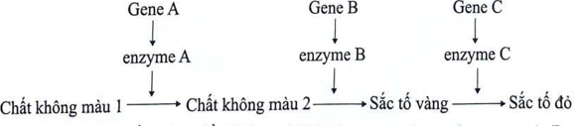
Các allele lặn đột biến a, b, c đều không có khả năng tạo ra được các enzyme A, B, và C tương ứng. Khi các sắc tố không được hình thành thì hoa có màu trắng. Cho cây hoa đồng hợp tử về cả 3 cặp gene giao phấn với cây hoa trắng đồng hợp tử về ba cặp gene lặn, thu được F1. Cho các cây F1 giao phấn với nhau, thu được F2. Biết rằng không xảy ra đột biến. Theo lý thuyết, mỗi phát biểu sau đây là Đúng hay Sai?
A. Ở F2 có 8 kiểu gene quy định hoa đỏ và 12 kiểu gene quy định hoa trắng.
B. Ở F2, kiểu hình hoa vàng có ít kiểu gene quy định nhất.
C. Trong số cây hoa trắng ở F2, tỉ lệ cây có kiểu gene dị hợp chiếm 78,57%.
D. Ở F2 có tổng thể 27 kiểu gene.
III. CÂU HỎI TRẮC NGHIỆM TRẢ LỜI NGẮN
Câu 36: Ở một loài thực vật, allele A quy định thân cao trội hoàn toàn so với allele a Quy định thân thấp, allele B quy định hoa đỏ trội hoàn toàn so với allele b quy định hoa trắng. Hai cặp gene A, a và B, b cùng nằm trên một cặp NST thường. Allele D quy định quả to trội hoàn toàn so với allele d quy định quả nhỏ. Cho phép lai P:AB/ab Dd xAb/aB Dd, Theo lí thuyết, F1 thu có tối đa bao nhiêu loại kiểu gene?
* Điền đáp án:
Câu 37: Ở một loài thực vật, allele A quy định thân cao trội hoàn toàn so với allele a quy định thân thấp, allele B quy định hoa đỏ trội hoàn toàn so với allele b quy định hoa trắng. Hai cặp gene A, a và B, b cùng nằm trên một cặp NST thường. Allele D quy định quả to trội hoàn toàn so với allele d quy định quả nhỏ. Cho phép lai P: AB/ab Dd xAb/aB Dd , thu được F1 có tỉ lệ kiểu hình thân thấp, hoa trắng, quả nhỏ chiếm tỉ lệ 1,5%. Biết không xảy ra đột biến, hoán vị hai bên với tần số như nhau. Theo lí thuyết, ở F1 tỉ lệ kiểu hình chỉ có hai tính trạng lặn chiếm tỉ lệ bao nhiêu %?
* Điền đáp án:
Câu 38: Ở ruồi giấm, mỗi tính trạng do một gene quy định, tính trạng trội là trội hoàn toàn. Khi lai 2 cơ thể ruồi giấm đều có kiểu hình thân xám, cánh dài có kiểu gene dị hợp về hai cặp gene, ở F1 thu được các cá thể có kiểu hình mang một tính trạng trội và một tính trạng lặn chiếm tỉ lệ 48%. Tần số hoán vị gene của ruồi giấm cái ở thế hệ P là bao nhiêu %?
* Điền đáp án:
Câu 39: Một loài thực vật, allele A quy định quả to trội hoàn toàn so với allele a quy định quả nhỏ, allele B quy định quả đỏ trội hoàn toàn so với allele b quy định quả vàng. Cho cây quả to, màu đỏ tự thụ phấn thu được F1 có 10 loại kiểu gene với tổng số 2000 cá thể. Biết rằng không xảy ra đột biến. Theo lý thuyết, nếu ở F1 có 80 cây quả to, màu vàng thuần chủng thì F1 có bao nhiêu cây quả to, màu đỏ?
* Điền đáp án:
Câu 40: Một loài thực vật, allele A quy định quả to trội hoàn toàn so với allele a quy định quả nhỏ, allele B quy định quả đỏ trội hoàn toàn so với allele b quy định quả vàng. Cho cây quả to, màu đỏ tự thụ phấn thu được F1 có 10 loại kiểu gene với tổng số 2000 cá thể. Biết rằng không xảy ra đột biến. Theo lý thuyết, nếu F1 có 320 cây quả nhỏ, màu đỏ thuần chủng thì F có bao nhiêu cây mang hai allele trội?
* Điền đáp án:

BÀI 28. ÔN TẬP QUY LUẬT DI TRUYỀN
I. CÂU HỎI TRẮC NGHIỆM NHIỀU LỰA CHỌN
Câu 1: Ở trong các cộng gộp, tính trọng do ít nhất bao nhiêu cặp gene quy định?
A. 4. B. 3. C. 1. D. 2.
Câu 2: Nhà khoa học Mendel đã tiến hành tạo dòng hoa đỏ thuần chủng bằng cách nào sau đây?
A. Cho cây hoa đỏ lại với cây hoa trắng để thu được F1 có hoa đỏ thuần chủng.
B. Cho cây hoa đỏ lại phân tích để kiểm tra kiểu gene của cây hoa đỏ.
C. Cho cây hoa trắng lại phân tích để thu được cây hoa trắng thuần chủng,
D. Cho cây hoa đỏ tự thụ phấn liên tục qua nhiều thế hệ.
Câu 3: Khi nói về các nhà khoa học Sinh học, có bao nhiêu phát biểu sau đây đúng?
I. Morgan là người phát hiện ra sự di truyền liên kết gene.
II. Morgan là người phát hiện ra sự di truyền liên kết giới tính.
III. Coren là người phát hiện ra sự di truyền ngoài nhân.
IV. Mendel là người đưa ra giả thuyết: Các nhân tố di truyền của bố và mẹ tồn tại trong tế bào của cơ thể con một cách riêng rẽ, không hòa trộn vào nhau; Mỗi tính trạng ở cây đậu hà lan đều do 1 cặp nhân tố di truyền quy định.
A. 1. B. 2. C. 3. D. 4.
Câu 4: Khi nói về sự di truyền của gen, có bao nhiêu phát biểu sau đây đúng?
I. Gene nằm ở lục lạp, ti thể thì được phân chia không đều cho tế bào con và được di truyền theo dòng mẹ.
II. Các gene cùng nằm trên 1 cặp NST thì di truyền phân li độc lập với nhau.
III. Gene nằm trên vùng không tương đồng của NST Y thì chỉ di truyền cho giới XY.
IV. Gene nằm trên vùng không tương đồng của NST X thì di truyền cho cả giới XX và giới XY.
A. 1. B. 2. C. 3. D. 4.
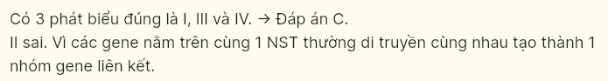
Câu 5: Ở 1 loài động thú, gene A quy định chân cao trội hoàn toàn so với gene a quy định chân thấp. Quá trình giảm phân không xảy ra đột biến. Có bao nhiêu phép lại sau đây cho đời con có tỉ lệ kiểu hình ở giới đực khác với tỉ lệ kiểu hình ở giới cái?
I. XAXA x XaY. II. XAXa × XaY III. XaXa x XAY IV. XAXa × XAY
A. 1. B. 2. C. 3. D. 4.
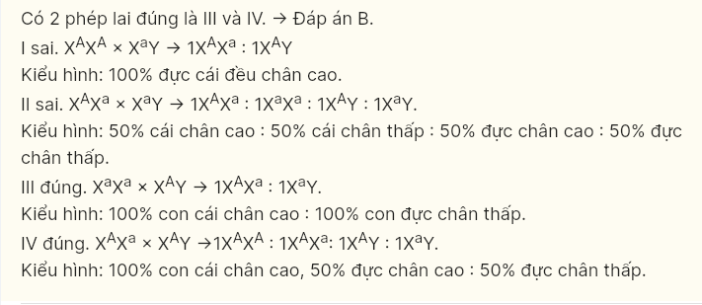
Câu 6: Có bao nhiêu phát biểu sau đây đúng?
I. Morgan là người đầu tiên phát hiện quy luật di truyền hoán vị gene ở ruồi giấm.
II. Coren là người đầu tiên phát hiện quy luật di truyền tương tác gene ở cây hoa phấn.
III. Mendel là người đầu tiên phát hiện quy luật di truyền phân li, phân li độc lập ở cây đậu Hà lan.
IV. F. Jacop và J. Mono là những người đầu tiên phát hiện ra cơ chế điều hòa hoạt động gene ở vi khuẩn E.coli.
A. 1. B. 2. C. 3. D. 4.
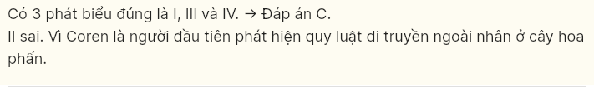
Câu 7: Khi nói về nhiễm sắc thể giới tính, có bao nhiêu phát biểu sau đây là đúng?
I. Dê đực có cặp nhiễm sắc thể giới tính được kí hiệu là XX; gà trống có cặp nhiễm sắc thể giới tỉnh được kí hiệu là XY, ong đực có cặp nhiễm sắc thể giới tính được kí hiệu là XO.
II. Trên cặp nhiễm sắc thể giới tính ngoài các gene quy định giới tính của cơ thể còn có các gene quy định tính trạng thường.
III. Ở người, khi trong tế bào có cặp nhiễm sắc thể giới tính XY thì cơ thể đó là cơ thể nam giới.
IV. Ở tế bào sinh dưỡng của cơ thể lưỡng bội, gene ở trên vùng không tương đồng của NST giới tính tồn tại thành từng cặp allele.
A. 1. B. 2. C. 3. D. 4.
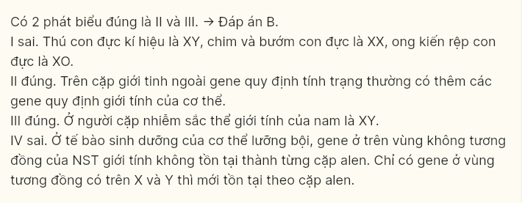
Câu 8: Khi nói về các quy luật di truyền, có bao nhiêu quy luật sau đây không tuân theo học thuyết di truyền của Mendel?
I. Di truyền tế bào chất. II. Di truyền liên kết gene.
III. Di truyền liên kết giới tính. IV. Di truyền tương tác gene.
A. 1. B. 2. C. 3. D. 4.
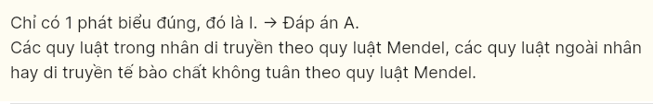
Câu 9: Khi nghiên cứu về tính trạng khối lượng hạt của 4 giống lúa (đơn vị tính: g/1000 hạt), người ta thu được như sau:

Ở vùng có điều kiện khí hậu ổn định như đồng bằng sông Cửu Long nên trồng giống lúa
nào để có thể đạt khối lượng hạt cao nhất?
A. Giống số 1. B. Giống số 2. C. Giống số 3. D. Giống số 4.
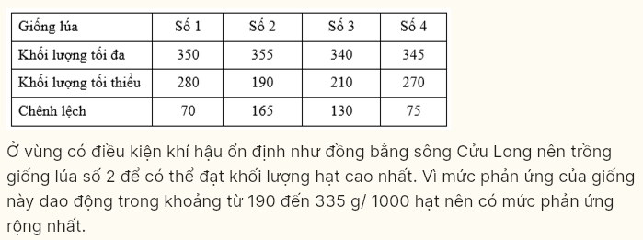
Câu 10: Muốn phân biệt hai tính trạng nào đó là do hai gene liên kết hoàn toàn quy định hay chỉ do tác động đa hiệu của một gene người ta cần tiến hành phương pháp nào sau đây?
A. Gây đột biến. gene. B. Cho lai thuận nghịch. C. Lai phân tích. D. Cho tự thụ phấn.
Câu 11: Ở 1 loài động thú, gene A quy định lông vàng trội hoàn toàn so với gene a quy định lông đen, B quy định chân cao trội hoàn toàn so với b quy định chân thấp. Quá trình giảm phân không xảy ra đột biến. Có bao nhiêu phép lai sau đây cho đời con có tỉ lệ kiểu hình là 100% con cái chân cao, 50% đực chân cao : 50% đực chân thấp?
I. AaXBXB x AaXY. II. AaXBXb x aaXbY.
III. AAXbXb x AaXbY. IV. aaXBXb x aaXBY.
A. 2. B. 1. C. 3. D. 4.
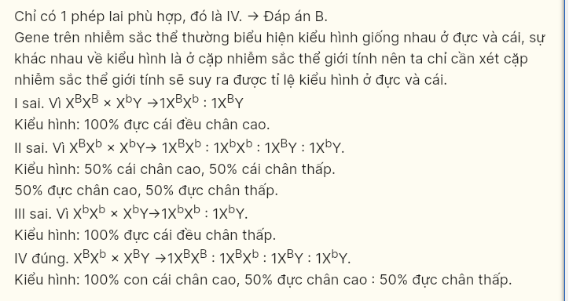
Câu 12: Khi nói về di truyền của gene lặn trên nhiễm sắc thể X không có allele trên Y, có bao nhiêu phát biểu sau đây là sai
I. Có hiện tượng di truyền thẳng,
II. Tỉ lệ phân tỉnh của tỉnh trạng giống nhau ở 2 giới.
III. Kết quả lại thuận, lại nghịch khác nhau.
IV. Tính trạng có xu hướng dễ biểu hiện ở cơ thể mang cặp nhiễm sắc thể XX,
A. 1. B. 2. C. 3. D. 4.
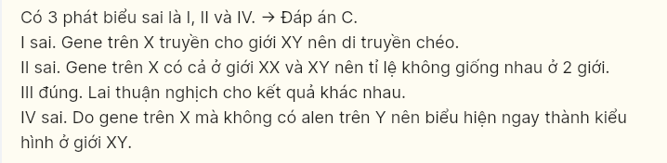
Câu 13 (396400); Khi nói về mức phản ứng, có bao nhiêu phát biểu sau đây đúng?
I. Mức phản ứng là tập hợp các kiểu hình của cùng một kiểu gene.
II. Ở loài sinh sản vô tính, cá thể con có mức phản ứng khác với cá thể mẹ.
III. Ở giống thuần chủng, các cá thể đều có mức phản ứng giống nhau.
V. Mức phản ứng do kiểu gene quy định, không phụ thuộc môi trường.
A. 1. B. 3. C. 2. D. 4.
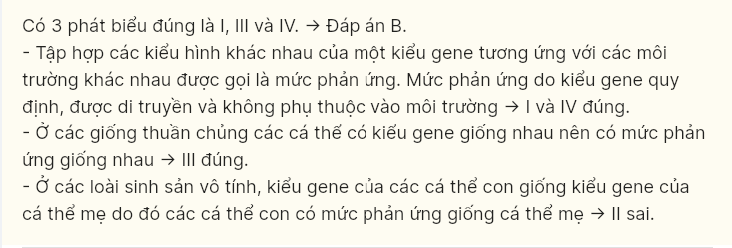
Câu 14: Ở một loài thực vật, allele A nằm trên NST thường quy định hoa đỏ trội hoàn toàn so với allele a quy định hoa trắng. Cây hoa đỏ thuần chủng giao phấn với cây hoa trắng được F1, Các cây F1 tự thụ phấn được F2. Biết không xảy ra hiện tượng đột biến, phát biểu nào sau đây là đúng về kiểu hình ở thế hệ F2?
A. Kiểu hình cây hoa đỏ chiếm 100%.
B. Kiểu hình cây hoa đỏ thuần chủng chiếm tỉ lệ 75%.
C. Kiểu hình cây hoa trắng chiếm tỉ lệ 25%.
D. Trong số cây có kiểu hình hoa đỏ, cây dị hợp chiếm tỉ lệ 50%.
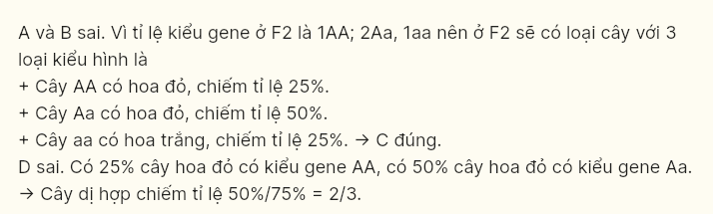
Câu 15: Khi nói về các gene ngoài nhân ở sinh vật nhân thực, có bao nhiêu phát biểu sau đây đúng?
I. Không được phân phối đều cho các tế bào con.
II. Có thể bị đột biến dưới tác động của các tác nhân gây đột biến.
III. Luôn tồn tại thành từng cặp allele.
IV. Chỉ mã hóa cho các protein tham gia cấu trúc nhiễm sắc thể.
A. 1. B. 3. C. 2. D. 4.
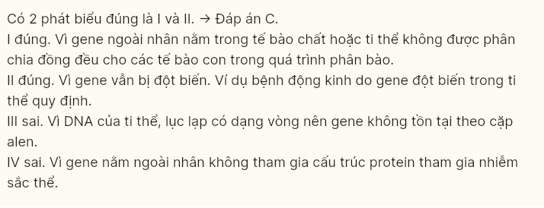
Câu 16: Khi nói về liên kết gen, phát biểu nào sau đây đúng?
A. Liên kết gene làm tăng sự xuất hiện biến dị tổ hợp.
B. Các cặp gene càng nằm ở vị trí gần nhau thì tần số hoán vị gene càng cao.
C. Hai cặp gene nằm trên 2 cặp nhiễm sắc thể khác nhau thì không liên kết với nhau.
D. Số nhóm gene liên kết luôn bằng số NST đơn có trong tế bào sinh dưỡng của loài.
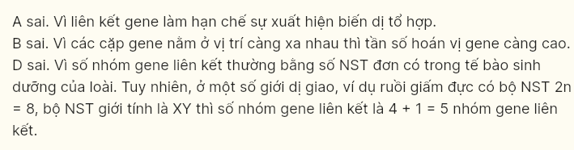
Câu 17: Ở một loài thực vật, allele A nằm trên nhiễm sắc thể thường quy định hoa đỏ trội hoàn toàn so với allele a quy định hoa trắng. Theo lí thuyết, phương pháp nào sau đây không thể xác định kiểu gene của cây hoa đỏ?
A. Cho cây hoa đỏ tự thụ phấn.
B. Cho cây hoa đỏ lại với cây hoa trắng.
C. Cho cây hoa đỏ lại với cây hoa đỏ dị hợp.
D. Cho cây hoa đỏ lại với cây hoa đỏ thuần chủng.
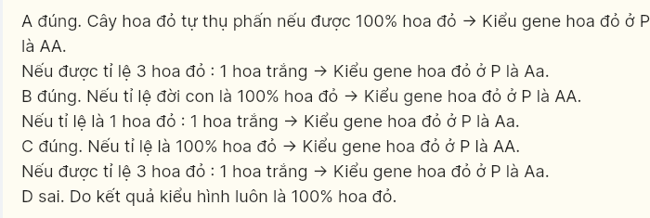
Câu 18: Ở người, xét 1 gene nằm ở vùng không tương đồng trên NST giới tính X có 2 allele là A và a Theo lí thuyết, có bao nhiêu kiểu gene sau đây viết đúng?
I. XAXa II XAY III. XAYa IV. XaY.
A. 1. B. 2. C. 3. D. 4.
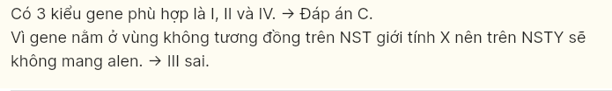
Câu 19: Khi nói về sự mềm dẻo của kiểu hình, phát biểu nào sau đây đúng?
A. Người bị bệnh bạch tạng kết hôn với người bình thường thì sinh con có thể bị bệnh hoặc không.
B. Người bị bệnh thiếu máu hồng cầu hình liềm thì sẽ bị viêm phổi, thấp khớp, suy thận.
C. Người bị hội chứng AIDS thì thường bị ung thư, tiêu chảy, lao, viêm phổi,
D. Loài tắc kè có thể thay đổi màu sắc giống màu của môi trường sống để ngụy trang, trón tranh kẻ thù và dễ tìm kiếm thức ăn.
Câu 20: ở người, bệnh động kinh do 1 gene nằm trong ti thể gây ra. Một gia đình có 1 người con trai mắc bệnh động kinh, gene gây bệnh động kinh của người con trai này có nguồn gốc tử
A. tỉ thể của bố. B. ti thể của bố hoặc mẹ.
C. ti thể của mẹ. D. nhân tế bào của cơ thể mẹ.
Câu 21: Tập hợp các kiểu hình của cùng một kiểu gene tương ứng với các môi trường khác nhau là
A. sự mềm dẻo kiểu hình (thường biến). C. đột biến gene khi môi trường thay đổi.
B. đột biến khi môi trường thay đổi. D. mức phản ứng của kiểu gene.
Câu 22: Cho biết A quy định hoa đỏ trội hoàn toàn so với a quy định hoa trắng, không
xảy ra đột biến. Theo lí thuyết, có bao nhiêu phép lai sau đây luôn cho đời con có 1 loại kiểu hình?
I. Cây hoa đỏ tự thụ phấn. II. Cây hoa đỏ giao phấn với cây hoa trắng.
III. Cây hoa trắng tự thụ phấn. IV. Cây hoa đỏ giao phấn với cây hoa đỏ.
A. 1. B. 2. C. 3. D. 4.
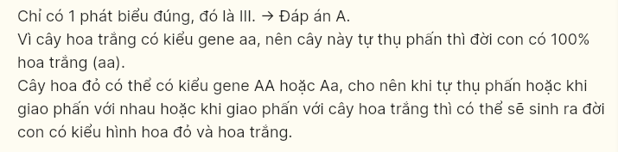
Câu 23: Nhà khoa học Morgan đã phát hiện ra hiện tượng hoán vị gene khi thực hiện phép lai nào sau đây?
A. Cho các cá thể thân xám, cánh dài F1 giao phối với nhau.
B. Cho con đực F1 lai phân tích.
C. Cho con cái F1 lai phân tích.
D. Cho F1 lai với cá thể thân xám, cánh dài đời P.
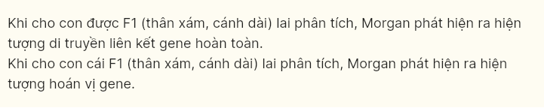
Câu 24: Tính trạng do gene nằm ở vị trí nào sau đây quy định thường sẽ biểu hiện không đều ở 2 giới?
A. Trên nhiễm sắc thể thường. B. Trong lục lạp.
C. Trên đoạn tương đồng của NST X và Y. D. Trong ti thể.
Câu 25: Một gene ở một loài gà chỉ được di truyền từ mẹ cho con. Theo lí thuyết, có bao nhiêu phát biểu sau đây đúng?
I. Gene nằm ở vùng không tương đồng của nhiễm sắc thể giới tính Y.
II. Gene nằm ở bào quan ti thể.
III. Gene nằm ở vùng không tương đồng của nhiễm sắc thể giới tính X.
IV. Gene nằm ở vùng tương đồng của nhiễm sắc thể giới tính X và Y.
A. 1. B. 2. C. 3. D. 4.
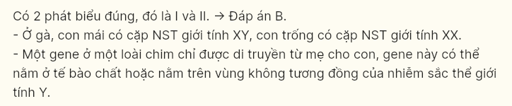II. CÂU HỎI TRẮC NGHIỆM ĐÚNG SAI
Câu 26: Ở người, xét 3 cặp gene nằm trên 3 cặp nhiễm sắc thể thường, các gene này quy định các enzyme khác nhau cùng tham gia vào quá trình chuyển hóa các chất trong cơ thể theo sơ đồ sau:

Các allele đột biến lặn a, b và d không tạo được các enzyme A, B và D tương ứng; các allele trội đều là trội hoàn toàn. Khi chất A không được chuyển hóa thành chất B thì cơ thể bị bệnh X; khi chất B không được chuyển hóa thành chất D thì cơ thể bị bệnh Y; khi chất D không được chuyển hóa thành sản phẩm P thì cơ thể bị bệnh Z. Khi chất A được chuyển hóa hoàn toàn thành sản phẩm P thì cơ thể không mắc bệnh. Mỗi phát biểu sau đây Đúng hay Sai?
A. Có tối đa 6 kiểu gene khác nhau cùng quy định bệnh Y.
B. Một người bị bệnh X kết hôn với một người bị bệnh Z có thể sinh ra con không mắc bệnh.
C. Một người bị bệnh X kết hôn với một người bị bệnh Y có thể sinh một đứa con mặc cả hai bệnh X và Y.
D. Một cặp vợ chồng đều bình thường có thể sinh con đầu lòng mắc bệnh X và không mang allele trội.
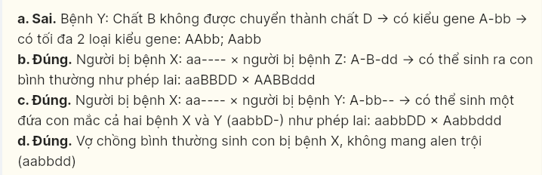
Câu 27: Xét một cơ thể đực có kiểu gene AB/ab De/dE MN/mn Trong quá trình giảm phân, mỗi tế bào chỉ xảy ra hoán vị gene ở tối đa 1 cặp NST và có một số tế bào bị đột biến, cặp NST MN/mn không phân li ở giảm phân I, giảm phân diễn xảy ra bình thường, các cặp NST khác phân li bình thường. Theo lí thuyết, mỗi phát biểu sau đây Đúng hay Sai?
A. Cơ thể này sẽ tạo ra tối đa 8 loại giao tử liên kết.
B. Cơ thể này sẽ tạo ra tối đa 92 loại tinh trùng.
C. Cơ thể này có thể sẽ tạo ra tối đa 24 loại giao tử hoán vị và không đột biến.
D. Giả sử chỉ có 3 tế bào giảm phân thì chỉ tạo ra tối đa 12 loại giao tử.
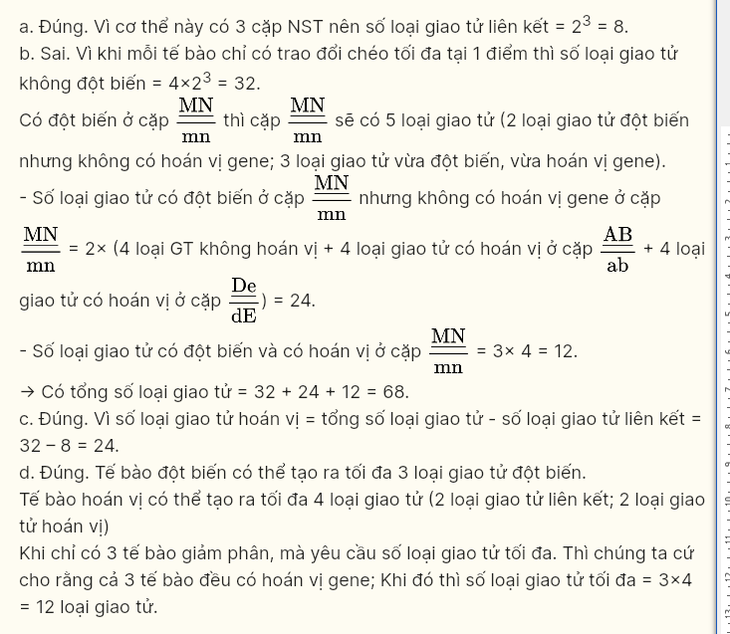
Câu 28: Một cơ thể động vật, cặp gene Aa nằm trên cặp nhiễm sắc thể số 1, cặp gene Bb và Dd cùng năm trên cặp NST số 2, cặp gene Ee nằm trên cặp NST số 3, cặp gene Hh, Mm và Nn cùng nằm trên cặp NST số 4. Các gene trên 1 NST liên kết với nhau trong quá trình di truyền, các gene nằm trên các cặp NST khác nhau phân li độc lập nhau. Mỗi phát biểu sau đây Đúng hay Sai?
A. Cặp gene Bb di truyền phân li độc lập với cặp gene Dd
B. Cặp gene Aa di truyền phân li độc lập với tất cả các cặp gene còn lại.
C. Hai cặp gene Dd và Ee liên kết với nhau trong quá trình di truyền.
D. Loài này có 7 cặp NST.
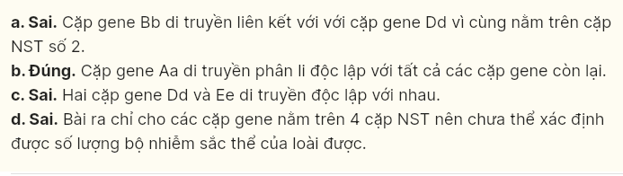
Câu 29: Ở một loài thú, tính trạng màu lông do một gene có 4 allele nằm trên NST thường quy định, các allele trội lặn hoàn toàn. Biết không xảy ra đột biến. Thực hiện 2 phép lai, thu được kết quả như sau:
Phép lại 1: Cá thể lông vàng giao phối với cá thể lông xám, F1 có tỉ lệ: 2 vàng : 1 xám : 1 trắng.
Phép lại 2: Cá thể lông đỏ giao phối với cá thể lông vàng, F1 có tỉ lệ: 2 đỏ : 1 vàng : 1 xám. Theo lí thuyết, mỗi phát biểu sau đây Đúng hay Sai?
A. Trong loài này, có 4 kiểu gene quy định kiểu hình lông đỏ.
B. Cho tất cả các cá thể lông vàng F1 của phép lai 1 lại với cá thể lông trắng thì luôn thu được đời con có 50% số cá thể lông vàng.
C. Đời F1 của phép lai 2 có 4 loại kiểu gene.
D. Cho cá thể lông vàng ở thế hệ P của phép lai 2 giao phối với cá thể lông trắng, thì có thể thu được đời con với tỉ lệ 1 vàng : 1 trắng.
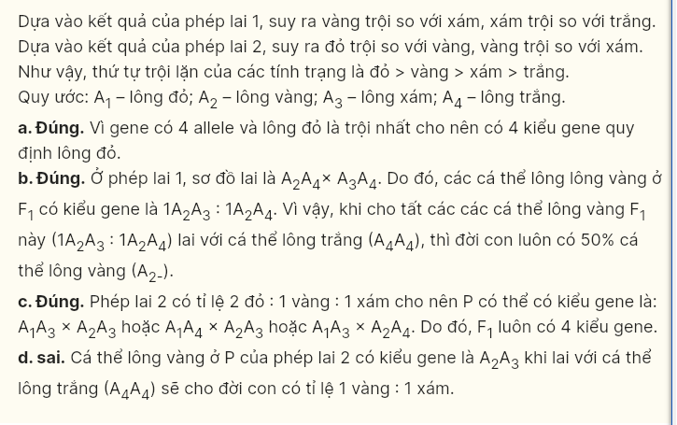
Câu 30: Ở gà, một tế bào của cơ thể có kiểu gene BbXDY giảm phân bình thường sinh ra giao tử. Theo lí thuyết, mỗi phát biểu sau đây Đúng hay Sai?
A. Luôn cho ra 2 loại giao tử.
B. Giao tử mang Y luôn chiếm 50%.
C. Loại giao tử BY luôn chiếm tỉ lệ 25%.
D. Nếu sinh ra giao tử mang gene bXD thì giao tử này chiếm tỉ lệ 100%.
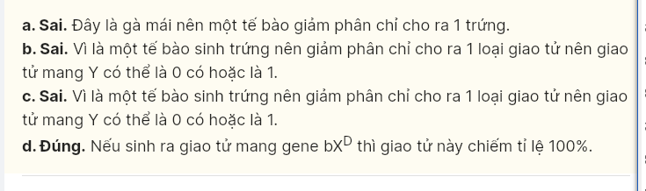
Câu 31: Ở một loài thực vật lưỡng bội, tính trạng màu hoa do một gene có 4 allele quy định. Allele A, quy định hoa đỏ trội hoàn toàn so với allele A2, A3, A4; allele A2 quy định hoa vàng trội hoàn toàn so với allele A3, A4; allele A3 quy định hoa hồng trội hoàn toàn so với allele A4 quy định hoa trắng. Biết không xảy ra đột biến. Theo lí thuyết, mỗi phát biểu nào sau đây Đúng hay Sai?
A. Cho cây hoa đỏ lại với cây hoa trắng, có thể thu được ở đời con có 100% cây hoa trắng.
B. Cho cây hoa đỏ lại với cây hoa hồng, có thể thu được ở đời con có 100% cây hoa vàng.
C. Cho cây hoa vàng lai với cây hoa hồng, có thể thu được ở đời con có 100% cây hoa đỏ.
D. Cho cây hoa hồng lai với cây hoa trắng, có thể thu được ở đời con có 100% cây hoa hồng.
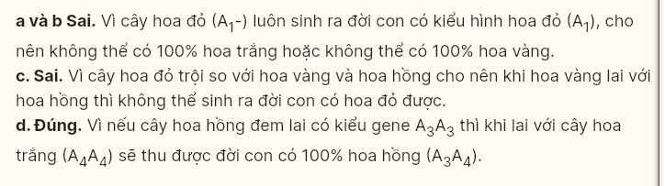
Câu 32: Một loài thực vật, xét 2 cặp gene phân li độc lập cùng tham gia vào quá trình chuyển hóa chất K màu trắng trong tế bào cánh hoa: gene A quy định enzyme A chuyển hóa chất K thành sắc tố đỏ; gene B quy định enzyme B chuyển hóa chất K thành sắc tố xanh. Khi trong tế bào có cả gene A và gene B thì cánh hoa có màu vàng. Các allele đột biến lặn a và b không có khả năng phiên mã. Biết rằng không xảy ra đột biến. Theo lí thuyết, mỗi phát biểu sau đây Đúng hay Sai?
A. Cho cây dị hợp tử về 2 cặp gene tự thụ phấn thì đời con có 2 loại kiểu hình.
B. Cho cây hoa đỏ giao phấn với cây hoa xanh, đời con có tối đa 4 kiểu gene.
C. Cho hai cây hoa đỏ có kiểu gene khác nhau giao phấn với nhau, luôn thu được đời con có 100% cây hoa đỏ.
D. Cho cây hoa vàng giao phấn với cây hoa trắng, có thể thu được đời con có 25% số cây hoa vàng.
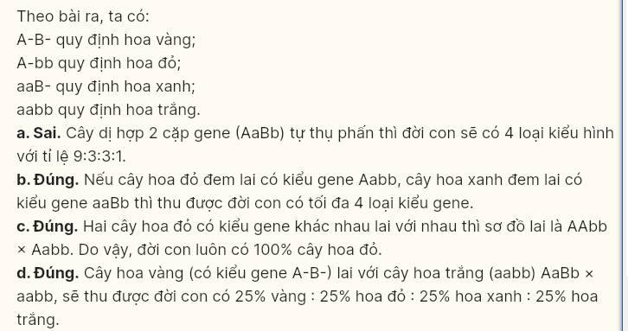
Câu 33: Ở ruồi giấm, allele A quy định thân xám trội hoàn toàn so với allele a quy định thân đen, allele B quy định cánh dài trội hoàn toàn so với allele b quy định cánh cụt. Các gene quy định màu thân và hình dạng cánh cùng nằm trên một NST thường. Allele D nằm trên đoạn không tương đồng của NST giới tính X quy định mắt đỏ trội hoàn toàn so với allele d quy định mắt trắng. Cho ruồi cái thân xám, cánh dài, mắt đỏ giao phối với ruồi đực thân đen, cánh cụt, mắt đỏ (P), thu được F1 có 1% ruồi đực thân đen, cánh dài, mắt trắng. Biết rằng không xảy ra đột biến. Theo lí thuyết, mỗi phát biểu sau đây Đúng hay Sai?
A. Tần số hoán vị gene là 8%.
B. Đời F1 có 16 kiểu gene.
C. F1 có 3% ruồi thân xám, cánh cụt, mắt đỏ.
D. F1 có 25% ruồi cái thân xám, cánh dài, mắt đỏ.
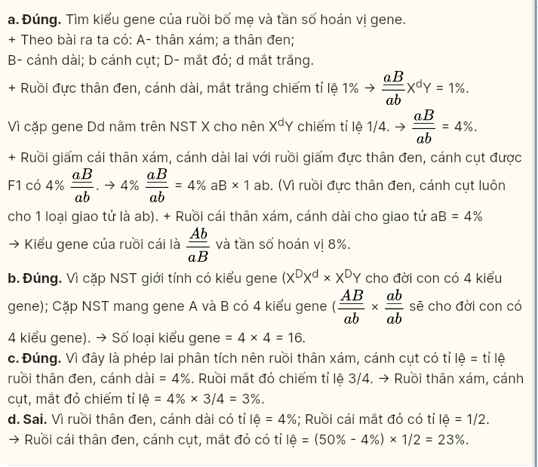
Câu 34: Cho biết tính trạng màu hoa do 2 cặp gene Aa và Bb quy định; Tính trạng chiều cao cây do cặp gene Dd quy định. Cho cây thân cao, hoa đỏ (P) lai phân tích, thu được Fa có 10% cây thân cao, hoa đỏ: 40% cây thân cao, hoa trắng: 15% cây thân thấp, hoa đỏ : 35% cây thân thấp, hoa trắng. Biết không xảy ra đột biến. Theo lí thuyết, mỗi phát biểu sau đây Đúng hay Sai?
A. Kiêu gene của P có thể là AD/ad Bb.
B. Đã xảy ra hoán vị gene với tần số 40%.
C. Đời Fa chỉ có 1 kiểu gene quy định kiểu hình thân cao, hoa trắng.
D. Nếu cho P tự thụ phấn thì ở đời con có 14,25% số cây thân thấp, hoa đỏ.
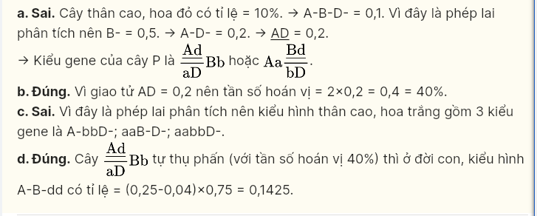
Câu 35: Một loài thực vật, xét 3 cặp gene phân li độc lập, quy định cho các enzyme khác nhau cùng tham gia vào một chuỗi phản ứng hóa sinh để tạo nên sắc tố ở cánh hoa theo sơ đồ sau:

Các allele lặn đột biến a, b, c đều không có khả năng tạo ra được các enzyme A, B, và C tương ứng. Khi các sắc tố không được hình thành thì hoa có màu trắng. Cho cây hoa đồng hợp tử về cả 3 cặp gene giao phấn với cây hoa trắng đồng hợp tử về ba cặp gene lặn, thu được F1. Cho các cây F1 giao phấn với nhau, thu được F2. Biết rằng không xảy ra đột biến. Theo lý thuyết, mỗi phát biểu sau đây là Đúng hay Sai?
A. Ở F2 có 8 kiểu gene quy định hoa đỏ và 12 kiểu gene quy định hoa trắng.
B. Ở F2, kiểu hình hoa vàng có ít kiểu gene quy định nhất.
C. Trong số cây hoa trắng ở F2, tỉ lệ cây có kiểu gene dị hợp chiếm 78,57%.
D. Ở F2 có tổng thể 27 kiểu gene.
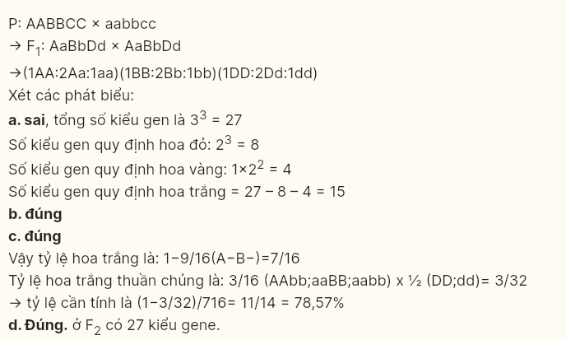
III. CÂU HỎI TRẮC NGHIỆM TRẢ LỜI NGẮN
Câu 36: Ở một loài thực vật, allele A quy định thân cao trội hoàn toàn so với allele a Quy định thân thấp, allele B quy định hoa đỏ trội hoàn toàn so với allele b quy định hoa trắng. Hai cặp gene A, a và B, b cùng nằm trên một cặp NST thường. Allele D quy định quả to trội hoàn toàn so với allele d quy định quả nhỏ. Cho phép lai P:AB/ab Dd xAb/aB Dd, Theo lí thuyết, F1 thu có tối đa bao nhiêu loại kiểu gene?
* Điền đáp án:
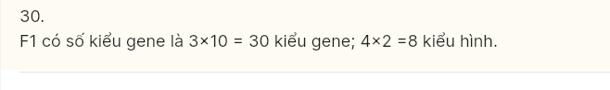
Câu 37: Ở một loài thực vật, allele A quy định thân cao trội hoàn toàn so với allele a quy định thân thấp, allele B quy định hoa đỏ trội hoàn toàn so với allele b quy định hoa trắng. Hai cặp gene A, a và B, b cùng nằm trên một cặp NST thường. Allele D quy định quả to trội hoàn toàn so với allele d quy định quả nhỏ. Cho phép lai P: AB/ab Dd xAb/aB Dd , thu được F1 có tỉ lệ kiểu hình thân thấp, hoa trắng, quả nhỏ chiếm tỉ lệ 1,5%. Biết không xảy ra đột biến, hoán vị hai bên với tần số như nhau. Theo lí thuyết, ở F1 tỉ lệ kiểu hình chỉ có hai tính trạng lặn chiếm tỉ lệ bao nhiêu %?
* Điền đáp án:
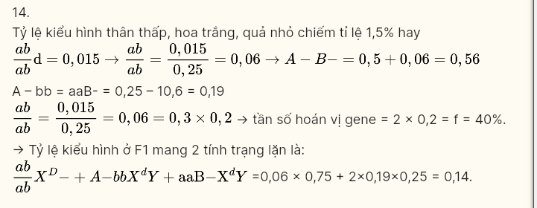
Câu 38: Ở ruồi giấm, mỗi tính trạng do một gene quy định, tính trạng trội là trội hoàn toàn. Khi lai 2 cơ thể ruồi giấm đều có kiểu hình thân xám, cánh dài có kiểu gene dị hợp về hai cặp gene, ở F1 thu được các cá thể có kiểu hình mang một tính trạng trội và một tính trạng lặn chiếm tỉ lệ 48%. Tần số hoán vị gene của ruồi giấm cái ở thế hệ P là bao nhiêu %?
* Điền đáp án:
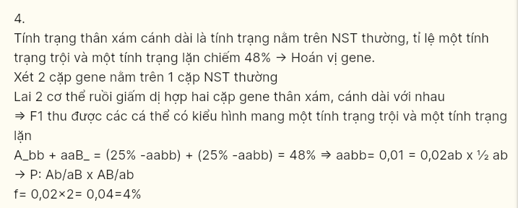
Câu 39: Một loài thực vật, allele A quy định quả to trội hoàn toàn so với allele a quy định quả nhỏ, allele B quy định quả đỏ trội hoàn toàn so với allele b quy định quả vàng. Cho cây quả to, màu đỏ tự thụ phấn thu được F1 có 10 loại kiểu gene với tổng số 2000 cá thể. Biết rằng không xảy ra đột biến. Theo lý thuyết, nếu ở F1 có 80 cây quả to, màu vàng thuần chủng thì F1 có bao nhiêu cây quả to, màu đỏ?
* Điền đáp án:
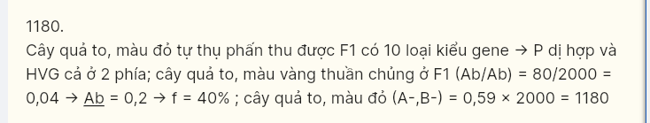
Câu 40: Một loài thực vật, allele A quy định quả to trội hoàn toàn so với allele a quy định quả nhỏ, allele B quy định quả đỏ trội hoàn toàn so với allele b quy định quả vàng. Cho cây quả to, màu đỏ tự thụ phấn thu được F1 có 10 loại kiểu gene với tổng số 2000 cá thể. Biết rằng không xảy ra đột biến. Theo lý thuyết, nếu F1 có 320 cây quả nhỏ, màu đỏ thuần chủng thì F có bao nhiêu cây mang hai allele trội?
* Điền đáp án:
